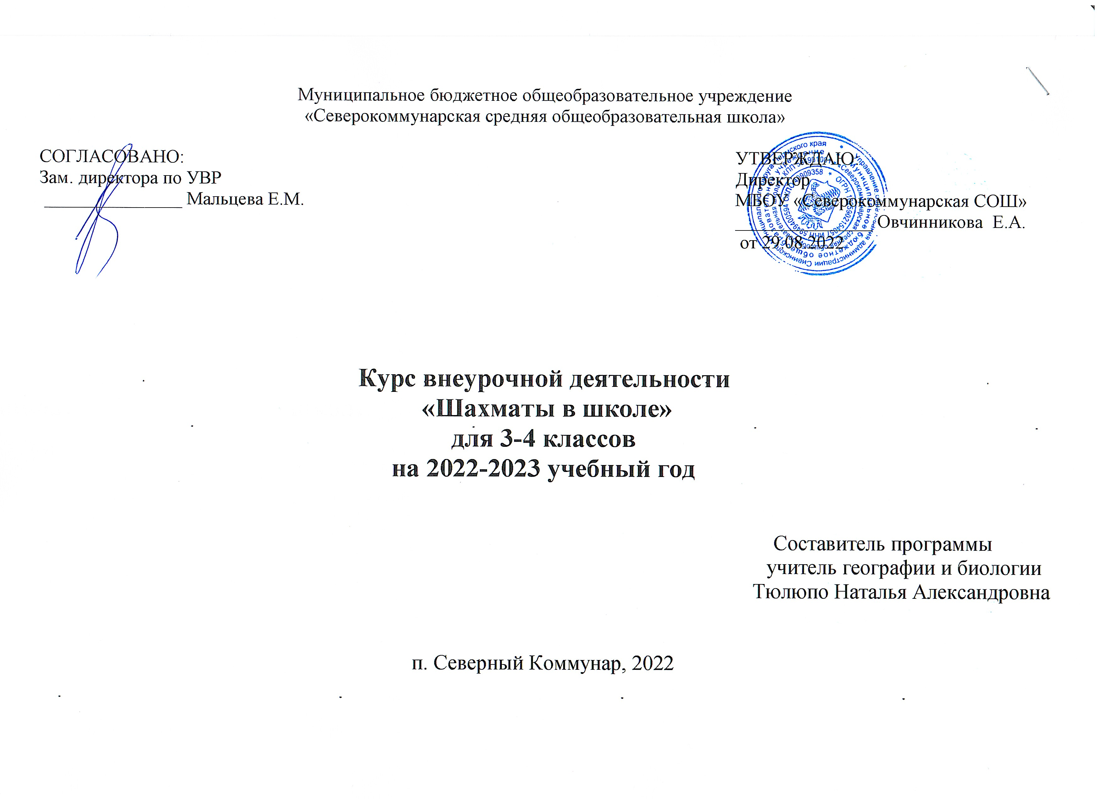
Пояснительная записка
Рабочая программа по внеурочной деятельности «Шахматы» разработана в соответствии со следующими нормативными документами:
- Федеральным государственным образовательным стандартом основного общего образования, утвержденным приказом Минобрнауки России от 17 декабря 2010 г. № 1897 (или начального общего образования, утвержденный приказом Минобрнауки России от 6 октября 2009 г. № 373),
- Основной образовательной программы МБОУ «Северокоммунарская СОШ» на 2022 – 2023учебный год
- Учебным планом МБОУ «Северокоммунарская СОШ» на 2022 – 2023учебный год с учетом методических рекомендаций
В условиях реализации новых государственных стандартов на первый план выдвигается развивающая функция обучения, в значительной степени способствующая становлению личности младших школьников и наиболее полному раскрытию их творческих способностей.
Шахматы в начальной школе положительно влияют на совершенствование у детей многих психических процессов и таких качеств, как восприятие, внимание, воображение, память, мышление, начальные формы волевого управления поведением.
Шахматная игра служит благоприятным условием и методом воспитания способности к волевой регуляции поведения. Овладевая способами волевой регуляции, обучающиеся приобретают устойчивые адаптивные качества личности: способность согласовывать свои стремления со своими умениями, навыки быстрого принятия решений в трудных ситуациях, умение достойно справляться с поражением, общительность и коллективизм. При обучении игре в шахматы стержневым моментом занятий становится деятельность самих учащихся, когда они наблюдают, сравнивают, классифицируют, группируют, делают выводы, выясняют закономерности. Таким образом, шахматы не только развивают когнитивные функции младших школьников, но и способствуют достижению комплекса личных и метапредметных результатов.
Цели:
- способствовать становлению личности младших школьников и наиболее полному раскрытию их творческих способностей,
- реализовать многие позитивные идеи отечественных теоретиков и практиков — сделать обучение радостным, поддерживать устойчивый интерес к знаниям.
Задачи:
- совершенствование у детей многих психических процессов и таких качеств, как восприятие, внимание, воображение, память, мышление, начальные формы волевого управления поведением.
- формирование эстетического отношения к красоте окружающего мира;
- развитие умения контактировать со сверстниками в творческой и практической деятельности;
- формирование чувства радости от результатов индивидуальной и коллективной деятельности;
- умение осознанно решать творческие задачи; стремиться к самореализации
Специфика. Режим занятий обусловлен нормативно-правовой базой общеобразовательной, ориентированной на обучение детей младшего школьного возраста. Занятия проводятся 1 раз в неделю по 30-40 минут.
Основные формы работы на занятии: индивидуальные, групповые и коллективные (игровая деятельность).
Структура занятия включает в себя изучение теории шахмат через использование дидактических сказок и игровых ситуаций.
Для закрепления знаний обучающихся используются дидактические задания и позиции для игровой практики.
Организационно-педагогические условия
Занятия проводятся в соответствии с учебным планом внеурочной деятельности и Положением о внеурочной деятельности образовательного учреждения. Чтобы не допустить переутомления обучающихся, нервного истощения и статических перегрузок занятия проводятся в игровой форме с включением двигательного компонента в структуру занятия.
2. Описание места программы в структуре ООП
Данная программа реализует цели и задачи Основной образовательной программы основного общего образования (ООП ООО) МБОУ ООШ №44 г. Шахты на 2018-2019 учебный год. Содержание программы соответствует спортивно-оздоровительному направлению внеурочной деятельности.
Программа рассчитана на четыре года обучения. На реализацию курса отводится 1 час в неделю (1 класс – 33 учебные недели , 2 класс – 34 учебные недели , 3 класс – 34 учебные недели , 4 класс – 34 учебные недели), что соответствует учебному плану школы. По календарно-тематическому планированию в 2018-2019 учебном году 1 класс-33 часа; 2 класс - 31час; 3 класс - 31 час; 4 класс - 31 час, три занятия выпадают на праздничные дни. Программа будет выполнена за счёт уплотнения материала.
3. Результаты освоения программы по внеурочной деятельности
(4 класс).
Ребенок самостоятельно сможет применять изученные способы, аргументировать свою
позицию, оценивать ситуацию и полученный результат; получение школьником опыта
самостоятельного общественного действия – за пределами среды школы, в открытом
социуме, часто среди незнакомых людей.
Личностные результаты:
1) формирование основ российской гражданской идентичности, чувства гордости за свою Родину, российский народ и историю России, осознание своей этнической и национальной принадлежности; формирование ценностей многонационального российского общества; становление гуманистических и демократических ценностных ориентаций;
2) формирование целостного, социально ориентированного взгляда на мир в его органичном единстве и разнообразии природы, народов, культур и религий;
3) формирование уважительного отношения к истории и культуре, как своего народа, так и других народов;
4) овладение начальными навыками адаптации в динамично изменяющемся и развивающемся мире;
5) развитие самостоятельности и личной ответственности за свои поступки, в том числе в информационной деятельности, на основе представлений о нравственных нормах, социальной справедливости и свободе;
6) формирование эстетических потребностей, ценностей и чувств;
7) развитие этических чувств, доброжелательности и эмоционально-нравственной отзывчивости, понимания и сопереживания чувствам других людей;
8) готовность слушать собеседника и вести диалог; готовность признавать возможность существования различных точек зрения и права каждого иметь свою; излагать свое мнение и аргументировать свою точку зрения и оценку событий;
9) развитие навыков сотрудничества со взрослыми и сверстниками в разных социальных ситуациях, умения не создавать конфликтов и находить выходы из спорных ситуаций;
10) формирование установки на безопасный, здоровый образ жизни, наличие мотивации к творческому труду, работе на результат, бережному отношению к материальным и духовным ценностям.
Метапредметные результаты:
Регулятивные
1) овладение способностью принимать и сохранять цели и задачи деятельности, поиска средств ее осуществления;
2) освоение способов решения проблем творческого и поискового характера;
3) формирование умения планировать, контролировать и оценивать действия в соответствии с поставленной задачей и условиями ее реализации; определять наиболее эффективные способы достижения результата;
4) формирование умения понимать причины успеха/неуспеха деятельности и способности конструктивно действовать даже в ситуациях неуспеха;
Познавательные
1) формирование знаний , понимание и принятие личностью ценностей,освоение начальных форм познавательной и личностной рефлексии;
2) использование речевых средств и средств информационных и коммуникационных технологий (далее – ИКТ) для решения коммуникативных и познавательных задач;
3) использование различных способов поиска (в справочных источниках и открытом учебном информационном пространстве сети Интернет), сбора, обработки, анализа, организации, передачи и интерпретации информации
Коммуникативные
1) способность учитывать позицию собеседника, уважительное отношение к иному мнению, организовывать и осуществлять сотрудничество и кооперацию с учителем и сверстниками, адекватно передавать информациюи отображать предметное содержание и условия деятельности.
2) готовность слушать собеседника и вести диалог; готовность признавать возможность существования различных точек зрения и права каждого иметь свою; излагать свое мнение и аргументировать свою точку зрения и оценку событий;
3) определение общей цели и путей ее достижения; умение договариваться о распределении функций и ролей в совместной деятельности; осуществлять взаимный контроль в совместной деятельности, адекватно оценивать собственное поведение и поведение окружающих;
4) готовность конструктивно разрешать конфликты посредством учета интересов сторон и сотрудничества.
Предметные результаты:
1).Знать шахматные термины: белое и чёрное поле, горизонталь, вертикаль, диагональ, центр
2). Правильно определять и называть белые, чёрные шахматные фигуры; Правильно расставлять фигуры перед игрой;
3).Сравнивать, находить общее и различие.
4).Уметь ориентироваться на шахматной доске.
5).Понимать информацию, представленную в виде текста, рисунков, схем.
6) Знать названия шахматных фигур: ладья, слон, ферзь, конь, пешка. Шах, мат, пат, ничья, мат в один ход, длинная и короткая рокировка и её правила.
7).Правила хода и взятия каждой из фигур, «игра на уничтожение», лёгкие и тяжёлые фигуры, ладейные, коневые, слоновые, ферзевые, королевские пешки, взятие на проходе, превращение пешки. принципы игры в дебюте;
8).Основные тактические приемы; что означают термины: дебют, миттельшпиль, эндшпиль, темп, оппозиция, ключевые поля.
9).Грамотно располагать шахматные фигуры в дебюте; находить несложные тактические удары и проводить комбинации; точно разыгрывать простейшие окончания.
В соответствии с требованиями ФГОС, задачами и содержанием программы внеурочной деятельности разработана система оценки предметных, метапредметных и личностных достижений обучающихся. Используется безотметочная накопительная система оценивания (портфолио), характеризующая динамику индивидуальных образовательных достижений.
Результативность внеурочной деятельности отражается по следующим критериям:
· рост социальной активности обучающихся;
· рост мотивации к активной познавательной деятельности;
· уровень достижения обучающимися таких образовательных результатов, как сформированность коммуникативных и исследовательских компетентностей, креативных и организационных способностей, рефлексивных навыков;
· качественное изменение в личностном развитии, усвоении гражданских и нравственных норм, духовной культуры, гуманистических основ отношения к окружающему миру
Основным инструментарием для оценивания являются школьные шахматные соревнования и городские шахматные турниры.
Ожидаемые результаты освоения курса внеурочной деятельности
Личностные:
- Определять и высказывать под руководством педагога самые простые общие для всех людей правила поведения при сотрудничестве (этические нормы).
- В предложенных педагогом ситуациях общения и сотрудничества, опираясь на общие для всех простые правила поведения, делать выбор, при поддержке других участников группы и педагога, как поступить.

Метапредметные:
- Определять и формулировать цель деятельности с помощью учителя.
- Проговаривать последовательность действий.
- Учиться высказывать своё предположение (версию) на основе работы с иллюстрацией рабочей тетради.
- Учиться работать по предложенному учителем плану.
- Учиться отличать верно выполненное задание от неверного.
- Учиться совместно с учителем и другими учениками давать эмоциональную оценку деятельности товарищей.
- Ориентироваться в своей системе знаний: отличать новое от уже известного с помощью учителя.
- Добывать новые знания: находить ответы на вопросы, используя свой жизненный опыт и информацию, полученную от учителя.
- Перерабатывать полученную информацию: делать выводы в результате совместной работы всей группы.
- Перерабатывать полученную информацию: сравнивать и группировать такие шахматные объекты, как ходы шахматных фигур, сильная и слабая позиция, сила шахматных фигур.
- Преобразовывать информацию из одной формы в другую: находить и формулировать решение шахматных задачи с помощью простейших моделей (предметных, рисунков, схематических рисунков, схем).
- Донести свою позицию до других: оформлять свою мысль в устной и письменной речи (на уровне одного предложения или небольшого текста).
- Слушать и понимать речь других.
- Совместно договариваться о правилах общения и поведения в школе и следовать им.
- Учиться выполнять различные роли в группе (лидера, исполнителя, критика).
Предметные:
- Знать шахматные термины: белое и черное поле, горизонталь, вертикаль, диагональ, центр, партнёры, начальное положение, белые, черные, ход, взятие, шах, мат, пат, ничья.
- Знать названия шахматных фигур: ладья, слон, ферзь, конь, пешка, король.
- Знать правила хода и взятия каждой фигурой.
- Различать диагональ, вертикаль, горизонталь.
- Сравнивать между собой предметы, явления.
- Обобщать, делать несложные выводы.
- Уметь проводить элементарные комбинации.
- Уметь планировать нападение на фигуры противника, организовать защиту своих фигур.
- Уметь ориентироваться на шахматной доске, в шахматной нотации.
- Определять последовательность событий.
- Выявлять закономерности и проводить аналогии.

Содержание курса внеурочной деятельности
Формы организации деятельности:
- практическая игра.
- решение шахматных задач, комбинаций и этюдов.
- дидактические игры и задания, игровые упражнения;
- теоретические занятия, шахматные игры, шахматные дидактические игрушки.
- Участие в турнирах и соревнованиях.
Виды деятельности:
- игровая деятельность,
- познавательная деятельность,
- проблемно-ценностное общение.
Способы определения результативности освоения программы
- наблюдение;
- прогнозирование, то есть проигрывание всех операций учебного действия до начала его реального выполнения;
- контроль за правильностью, полнотой и последовательностью выполнения операций, входящих в состав действия;
- ориентирование в «плане» действия и опора на понимание принципов его построения.
Формы подведения итогов освоения программы
-тестирование;
-практические работы;
-творческие работы обучающихся.

1. ПОВТОРЕНИЕ ИЗУЧЕННОГО МАТЕРИАЛА (4 часа)
2. ОСНОВЫ ДЕБЮТА. (26 часов) Двух- и трехходовые партии. Невыгодность раннего ввода в игру ладей и ферзя. Игра на мат с первых ходов. Детский мат и защита от него. Игра против “повторюшки-хрюшки”. Принципы игры в дебюте. Быстрейшее развитие фигур. Понятие о темпе. Гамбиты. Наказание “пешкоедов”. Борьба за центр. Безопасная позиция короля. Гармоничное пешечное расположение. Связка в дебюте. Коротко о дебютах.
Дидактические задания
“Мат в 1 ход”, “Поставь мат в 1 ход нерокированному королю”, “Поставь детский мат” Белые или черные начинают и объявляют противнику мат в 1 ход.
“Поймай ладью”, “Поймай ферзя”. Здесь надо найти ход, после которого рано введенная в игру фигура противника неизбежно теряется или проигрывается за более слабую фигуру.
“Защита от мата” Требуется найти ход, позволяющий избежать мата в 1 ход (как правило, в данном разделе в отличие от второго года обучения таких ходов несколько).
“Выведи фигуру” Здесь определяется, какую фигуру на какое поле лучше развить.
“Поставить мат в 1 ход “повторюшке”. Требуется объявить мат противнику, который слепо копирует ваши ходы.
“Мат в 2 хода”. В учебных положениях белые начинают и дают черным мат в 2 хода.
“Выигрыш материала”, “Накажи “пешкоеда”. Надо провести маневр, позволяющий получить материальное преимущество.
“Можно ли побить пешку?”. Требуется определить, не приведет ли выигрыш пешки к проигрышу материала или мату.
“Захвати центр”. Надо найти ход, ведущий к захвату центра.
“Можно ли сделать рокировку?”. Тут надо определить, не нарушат ли белые правила игры, если рокируют.
“В какую сторону можно рокировать?”. В этом задании определяется сторона, рокируя в которую белые не нарушают правил игры.
“Чем бить черную фигуру?”. Здесь надо выполнить взятие, позволяющее избежать сдвоения пешек.
“Сдвой противнику пешки”. Тут требуется так побить неприятельскую фигуру, чтобы у противника образовались сдвоенные пешки.
3. Повторение программного материала (4 часа)
Календарно - тематическое планирование «Шахматная азбука» 3 класс

№ п/п | Тема занятия | Теория | Практика
Повторение изученного материала (4 часа)
 | Повторение изученного материала. | 0,5 | 0,5
 | Игровая практика | 0,5 | 0,5
 | Повторение изученного материала. | 0,5 | 0,5
 | Практика матования одинокого короля (дети играют попарно). | 0,5 | 0,5
Основы дебюта. (26 часов)
 | Двух- и трехходовые партии. | 0,5 | 0,5
 | Решение задания “Мат в 1 ход” | 0,5 | 0,5
 | Невыгодность раннего ввода в игру ладей и ферзя. | 0,5 | 0,5
 | Решение заданий “Поймай ладью”, “Поймай ферзя”. | 0,5 | 0,5
 | Игра “на мат” с первых ходов партии. Детский мат. Защита. | 0,5 | 0,5
 | Решение заданий. | 0,5 | 0,5
 | Вариации на тему детского мата. Другие угрозы быстрого мата в дебюте. Защита. Как отражать скороспелый дебютный наскок противника. | 0,5 | 0,5
 | Решение заданий | 0,5 | 0,5
 | “Повторюшка-хрюшка” (черные копируют ходы белых). Наказание “повторюшек”. | 0,5 | 0,5
 | Решение заданий | 0,5 | 0,5
 | Принципы игры в дебюте. Быстрейшее развитие фигур. Темпы. Гамбиты. | 0,5 | 0,5
 | Решение задания “Выведи фигуру” | 0,5 | 0,5
 | Наказание за несоблюдение принципа быстрейшего развития фигур. “Пешкоедство”. Неразумность игры в дебюте одними пешками (с исключениями из правила). | 0,5 | 0,5
 | Решение заданий. | 0,5 | 0,5
 | Принципы игры в дебюте. Борьба за центр. Гамбит Эванса. Королевский гамбит. Ферзевый гамбит. | 0,5 | 0,5
 | Решение заданий. | 0,5 | 0,5
 | Принципы игры в дебюте. Безопасное положение короля. Рокировка. | 0,5 | 0,5
 | Решение заданий. | 0,5 | 0,5
 | Принципы игры в дебюте. Гармоничное пешечное расположение. Какие бывают пешки. | 0,5 | 0,5
 | Решение заданий. | 0,5 | 0,5
 | Связка в дебюте. Полная и неполная связка. | 0,5 | 0,5
 | Решение заданий. | 0,5 | 0,5
 | Очень коротко о дебютах. Открытые, полуоткрытые и закрытые дебюты. | 0,5 | 0,5
 | Решение заданий. | 0,5 | 0,5
 | Типичные комбинации в дебюте. | 0,5 | 0,5
 | Типичные комбинации в дебюте (более сложные примеры). | 0,5 | 0,5
Повторение программного материала (4 часа)
 | Повторение программного материала | 0,5 | 0,5
 | Повторение программного материала | 0,5 | 0,5
 | Повторение программного материала | 0,5 | 0,5
 | Повторение программного материала | 0,5 | 0,5

